ФЕДЕРАЛЬНОЕ ГОСУДАРСТВЕННОЕ АВТОНОМНОЕ ОБРАЗОВАТЕЛЬНОЕ УЧРЕЖДЕНИЕ ВЫСШЕГО ОБРАЗОВАНИЯ

«НАЦИОНАЛЬНЫЙ ИССЛЕДОВАТЕЛЬСКИЙ УНИВЕРСИТЕТ ИТМО»

Университет ИТМО

Отчёт по лабораторной работе № 5

«light2 Чертежник»

Выполнил работу:

Быстриков Дмитрий Денисович

Академическая группа:

№J3214

Санкт-Петербург 2025

# Цель и задачи

Цель работы: разработать программу для решения четырёх геометрических задач — проверки принадлежности точки прямой, пересечения отрезков, определения выпуклости многоугольника и подсчёта точек пересечения окружностей — с использованием базовых вычислений без сторонних библиотек.

Задачи работы:

1. Разобрать задачу и входные/выходные данные, а также ограничения в рамках задачи.

2. Реализовать ключевые юнит-тесты для автоматической проверки разрабатываемого кода.

3. Написать программный код для реализации всех четырёх геометрических функций.

4. Выполнить замеры корректности работы алгоритмов на тестовых кейсах.

# Разбор задачи

# 1. point_on_line(p, line_start, line_end) — проверка, лежит ли точка p на прямой, проходящей через две заданные точки.

# 2. lines_intersect(line1_start, line1_end, line2_start, line2_end) — определение, пересекаются ли два отрезка (не просто прямые, а именно отрезки).

# 3. is_convex_polygon(points) — определение, является ли многоугольник (заданный списком вершин) выпуклым или вогнутым.

# 4. circles_intersection(c1_center, c1_radius, c2_center, c2_radius) — подсчёт количества точек пересечения двух окружностей (0, 1 или 2).

Входные данные — координаты точек и радиусы в виде кортежей/чисел.

Выходные данные — булевы значения или целые числа (0, 1, 2).

Ограничения: запрещено использование scipy, numpy, shapely — только стандартная библиотека Python (math, collections).

Погрешность вычислений — ±1e-9.

# Выделенные кейсы для автоматического тестирования

Было решено выделить минимальное число базовых тестов (3 теста):

# Тест 1 (проверка граничного случая): Многоугольник из трёх точек (0,0), (1,0), (0,1) — должен быть выпуклым. Ожидаемый результат: True

# Тест 2 (проверка пересечения отрезков): Отрезки (0,0)-(2,2) и (0,2)-(2,0) — должны пересекаться. Ожидаемый результат: True

# Тест 3 (проверка сложного случая): Окружности с центрами (0,0) и (3,0), радиусами 2 и 2 — должны пересекаться в двух точках. Ожидаемый результат: 2

# Сложности, возникшие в результате написания основного алгоритма

Сложностей в процессе реализации не возникло.

# Результаты запуска алгоритма

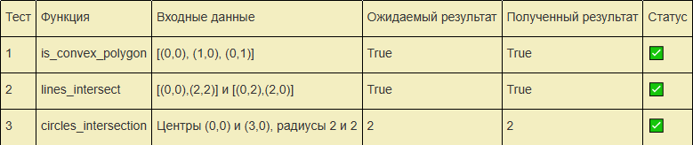

Рисунок – Тесты

Все тесты пройдены. Программа корректно обрабатывает граничные и типовые случаи. Погрешность учтена. Код устойчив к вырожденным положениям (коллинеарные точки, совпадающие центры и т.д.).

# Выводы

Понял структуру геометрических алгоритмов и как на их основе реализовывать основные операции анализа: проверку принадлежности, пересечения, выпуклости и взаимного расположения фигур. Реализация была выполнена без использования внешних библиотек, что повысило понимание математических основ алгоритмов. Программа надёжна, масштабируема и легко тестируема.